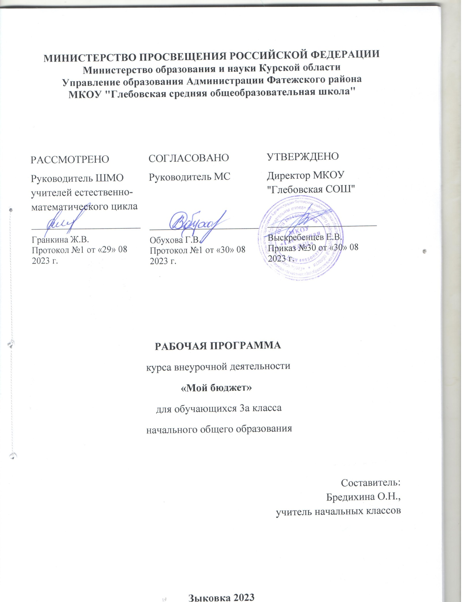

**ПОЯСНИТЕЛЬНАЯ ЗАПИСКА**

Программа внеурочной деятельности «Мой бюджет » для учащихся 3 классов школы разработана в соответствии с требованиями Федерального государственного образовательного стандарта начального общего образования.

Курс коммуникативной направленности – это учебный курс, в основе которого лежит оригинальный, интересный и развлекательный метод изучения механизмов принятия решений, связанных с деньгами. Данный курс позволит применять эти механизмы на практике. Курс финансовой грамотности научит ставить перед собой долгосрочные и краткосрочные личные финансовые цели, составлять свой личный бюджет и управлять им, правильно использовать заемные средства, сберегать свои деньги и правильно их инвестировать, а также поможет понять основы банковской деятельности.

Кроме того, курс позволит понять, как нужно себя вести в разных жизненных ситуациях, чтобы не потерять деньги, и определить, когда наши финансы находятся под угрозой и что нужно делать, чтобы избежать денежных потерь.

Освоение содержания опирается на межпредметные связи с курсами математики, литературы и окружающего мира. Учебные материалы и задания подобраны в соответствии      с возрастными особенностями детей и включают задачи, практические задания, игры, мини-исследования и проекты. В процессе изучения курса формируются умения и навыки работы учащихся с текстами, таблицами, схемами, а также поиска, анализа и представления информации и публичных выступлений.

Как утверждают многие наши психологи, школа способностей не развивает в том  случае, если для детей не создается ситуация успеха, а следовательно самооценка остается низкой и не обеспечивает развития.

Все способности можно разделить на две группы: *общие и специальные*.

*Общие*  способности есть у каждого ребенка, но развиты в разной степени. Общие способности практически полностью складываются к 13-летнему возрасту. Следовательно, максимум усилий  для развития способностей детей надо прилагать во время нахождения ребенка в дошкольном учреждении и вовремя обучения в начальной школе.

*Специальные* способности есть  далеко не у каждого. К ним относятся художественные, музыкальные, литературные, математические, конструкторско-технические способности. Очень многое в их  развитии зависит от задатков***.***Но, создавая условия, предоставляя каждому ребенку возможности для  развития специальных способностей, можно получить положительные результаты

**Цель курса:** формирование представления о деньгах, как неотъемлемой части жизни.

**Задачи:** - развитие экономического образа мышления;

- воспитание ответственности и нравственного поведения в области экономических отношений в семье;

- формирование опыта применения полученных знаний и умений для решения элементарных вопросов в области экономики семьи.

**Режим и число занятий:** При реализации программы «Мой бюджет» осуществляется с учетом возрастных особенностей учащихся.

Программа курса «Мой бюджет» рассчитана на 1 год обучения - 33 часа в 3 классе, Количество часов в неделю – 1, возраст детей 8 – 9 лет.

Продолжительность одного занятия 30 минут.

**СОДЕРЖАНИЕ КУРСА ВНЕУРОЧНОЙ ДЕЯТЕЛЬНОСТИ**

Курс внеурочной деятельности имеет в своём содержании следующие разделы:

**Раздел 1. Что такое финансовая грамотность (1 час)**

«Что такое финансовая грамотность»

**Раздел 2. Доходы и расходы семьи (9 часов).**

**Введение**. Познавательная беседа «Почему так важно изучать финансовую грамотность?» Познавательная беседа «Деньги».Творческое задание «Доходы семьи». Работа со статистикой «Расходы семьи». Викторина «Предметы первой необходимости». Викторина «Товары длительного пользования». Ролевая игра «Семейный бюджет». Практическая работа «Долги. Сбережения. Вклады».

Почему важно развивать свою финансовую грамотность. От чего зависит благосостояние семьи. Учимся оценивать свое финансовое поведение.

**Раздел 3. Простыми словами о сложном : как управлять «собственными» финансами (10 часов).**

«Почему возникают риски потери денег и имущества и как от этого защититься.» «Что такое страхование и для чего оно необходимо». «Что и как можно страховать». «Страхование.» «Исследуем что застраховано в семье и сколько это стоит.» «Как определить надежность страховых компаний.» «Как работает страховая компания.»

Решение практических задач «Особые жизненные ситуации и как с ними справиться». Дискуссия «Экономические последствия непредвиденных событий: болезней, аварий, природных катаклизмов». «Личный финансовый план»

**Раздел 4. Семья и государство: как они взаимодействуют (10 часов).**

«Что такое налоги и зачем их платить». «Какие налоги мы платим». «Что такое пенсия и как сделать её достойной.» **Итоговое повторение**.

Выполнение тренировочных заданий, проведение контроля.

Мини-исследование «Налоги». Аналитическая работа «Виды налогов». Познавательная беседа «Социальные пособия». Решение экономических задач «Социальные выплаты».» « Банки в родном поселке». «Банковские вклады.» «Польза и риски банковских карт». «Как пользоваться банковскими картами».

**Раздел 5. Финансовый бизнес: чем он может помочь семье (3 часов).**

Решение проблемной ситуации «Как спасти деньги от инфляции». Творческое задание «Банковские услуги». Деловая игра «Кредит. Залог». Сюжетно-ролевая игра «Примеры бизнеса, которым занимаются дети ».

**ПЛАНИРУЕМЫЕ РЕЗУЛЬТАТЫ ОСВОЕНИЯ КУРСА ВНЕУРОЧНОЙ ДЕЯТЕЛЬНОСТИ**

**Личностные результаты:** результатами изучения курса «Мой бюджет» являются

* осознание себя как члена семьи, общества и государства;
* овладение начальными навыками адаптации в мире финансовых отношений;
* развитие самостоятельности и осознания личной ответственности за свои поступки;
* развитие навыков сотрудничества со взрослыми и сверстниками в разных игровых и реальных экономических ситуациях.

**Метапредметные результаты:** результатами изучения курса «Мой бюджет» являются:

***Познавательные:***

* освоение способов решения проблем творческого и поискового характера;
* использование различных способов поиска, сбора, обработки, анализа и представления информации;
* овладение логическими действиями сравнения, обобщения, классификации, установления аналогий и причинно-следственных связей, построения рассуждений, отнесения к известным понятиям;
* овладение базовыми   предметными и межпредметными понятиями;

***Регулятивные :***

* понимание цели своих действий;
* составление простых планов с помощью учителя;
* проявление познавательной и творческой инициативы;
* оценка правильности выполнения действий;
* адекватное восприятие предложений товарищей, учителей, родителей;

***Коммуникативные :***

* составление текстов в устной и письменной формах;
* умение слушать собеседника и вести диалог;
* умение признавать возможность существования различных точек зрения и права каждого иметь свою;
* умение излагать свое мнение и аргументировать свою точку зрения и оценку событий;
* умение договариваться о распределении функций и ролей в совместной деятельности; осуществлять взаимный контроль в совместной деятельности, адекватно оценивать собственное поведение и поведение окружающих.

**Предметными результаты**

* понимание и правильное использование экономических терминов;
* представление о роли денег в семье и обществе;
* умение характеризовать виды и функции денег;
* знание источников доходов и направлений расходов семьи;
* умение рассчитывать доходы и расходы и составлять простой семейный бюджет;
* определение элементарных проблем в области семейных финансов и путей их решения;
* проведение элементарных финансовых расчётов.

**ТЕМАТИЧЕСКОЕ ПЛАНИРОВАНИЕ**

|  |  |  |  |  |  |
| --- | --- | --- | --- | --- | --- |
| № п/п | Наименование тем программы | Количество часов | | | Электронные (цифровые) образовательные ресурсы |
| Всего | Теория | Практика |
| 1 | « Что такое Финансовая грамотность» | 1 | 0.4 | 0.6 | http://www.7budget.ru; |
| 2. | «Почему так важно изучать финансовую грамотность?» | 1 | 0.4 | 0.6 | http://www.cls-kuntsevo.ru/portal_proforientir/mir_professii_news_prof.php; |
| 3 | «Деньги» | 1 | 0.4 | 0.6 | http://www.cls-kuntsevo.ru/portal_proforientir/mir_professii_news_prof.php; |
| 4 | «Доходы семьи» | 1 | 0.4 | 0.6 | http://www.cls-kuntsevo.ru/portal_proforientir/mir_professii_news_prof.php; |
| 5 | «Расходы семьи» | 1 | 0.4 | 0.6 | http://www.cls-kuntsevo.ru/portal_proforientir/mir_professii_news_prof.php; |
| 6 | Викторина « Предметы первой необходимости» | 1 | 0.4 | 0.6 | http://www.cls-kuntsevo.ru/portal_proforientir/mir_professii_news_prof.php; |
| 7 | Викторина «Товары длительного пользования» | 1 | 0.4 | 0.6 | http://www.cls-kuntsevo.ru/portal_proforientir/mir_professii_news_prof.php; |
| 8 | Ролевая игра «Семейный бюджет» | 1 | 0.4 | 0.6 | http://www.cls-kuntsevo.ru/portal_proforientir/mir_professii_news_prof.php; |
| 9 | «Долги. Сбережения.» | 1 | 0.4 | 0.6 | http://www.cls-kuntsevo.ru/portal_proforientir/mir_professii_news_prof.php; |
| 10 | «Вклады» | 1 | 0.4 | 0.6 | http://www.cls-kuntsevo.ru/portal_proforientir/mir_professii_news_prof.php; |
| 11 | «Почему возникают риски потери денег и имущества и как от этого защититься» | 1 | 0.4 | 0.6 | http://www.cls-kuntsevo.ru/portal_proforientir/mir_professii_news_prof.php; |
| 12 | «Что такое страхование и для чего оно необходимо». | 1 | 0.4 | 0.6 | http://www.cls-kuntsevo.ru/portal_proforientir/mir_professii_news_prof.php; |
| 13 | « Что и как можно страховать» | 1 | 0.4 | 0.6 | http://www.cls-kuntsevo.ru/portal_proforientir/mir_professii_news_prof.php; |
| 14 | «Страхование» | 1 | 0.4 | 0.6 | http://www.cls-kuntsevo.ru/portal_proforientir/mir_professii_news_prof.php; |
| 15 | «Что застраховано в семье и сколько это стоит» | 1 | 0.4 | 0.6 | http://www.cls-kuntsevo.ru/portal_proforientir/mir_professii_news_prof.php; |
| 16 | « Как определить надежность страховых компаний» | 1 | 0.4 | 0.6 | http://www.cls-kuntsevo.ru/portal_proforientir/mir_professii_news_prof.php; |
| 17 | « Как работает страховая компания» | 1 | 0.4 | 0.6 | http://www.cls-kuntsevo.ru/portal_proforientir/mir_professii_news_prof.php; |
| 18 | « Особые жизненные ситуации и как с ними справиться». | 1 | 0.4 | 0.6 | http://www.cls-kuntsevo.ru/portal_proforientir/mir_professii_news_prof.php; |
| 19 | «Экономические последствия непредвиденных событий: болезней, аварий, природных катаклизмов» | 1 | 0.4 | 0.6 | http://www.cls-kuntsevo.ru/portal_proforientir/mir_professii_news_prof.php; |
| 20 | «Личный финансовый план» | 1 | 0.4 | 0.6 | http://www.cls-kuntsevo.ru/portal_proforientir/mir_professii_news_prof.php; |
| 21 | «Что такое налоги и зачем их платить» | 1 | 0.4 | 0.6 | http://mpfmargtu. ucoz.ru/metod/metodicheskoe_posobie-1.pdf |
| 22 | «Какие налоги мы платим» | 1 | 0.4 | 0.6 | http://mpfmargtu. ucoz.ru/metod/metodicheskoe_posobie-1.pdf |
| 23 | «Что такое пенсия и как сделать ее достойной.» | 1 | 0.4 | 0.6 | http://mpfmargtu. ucoz.ru/metod/metodicheskoe_posobie-1.pdf |
| 24 | Мини-исследование «Налоги» | 1 | 0.4 | 0.6 | http://mpfmargtu. ucoz.ru/metod/metodicheskoe_posobie-1.pdf |
| 25 | «Виды налогов» | 1 | 0.4 | 0.6 | http://mpfmargtu. ucoz.ru/metod/metodicheskoe_posobie-1.pdf |
| 26 | «Социальные пособия» | 1 | 0.4 | 0.6 | http://mpfmargtu. ucoz.ru/metod/metodicheskoe_posobie-1.pdf |
| 27 | «Социальные выплаты» | 1 | 0.4 | 0.6 | http://mpfmargtu. ucoz.ru/metod/metodicheskoe_posobie-1.pdf |
| 28 | «Банки в родном поселке» | 1 | 0.4 | 0.6 | http://mpfmargtu. ucoz.ru/metod/metodicheskoe_posobie-1.pdf |
| 29 | «Банковские вклады» | 1 | 0.4 | 0.6 | http://mpfmargtu. ucoz.ru/metod/metodicheskoe_posobie-1.pdf |
| 30 | «Польза и риски банковских карт» | 1 | 0.4 | 0.6 | http://mpfmargtu. ucoz.ru/metod/metodicheskoe_posobie-1.pdf |
| 31 | «Как спасти деньги от инфляции» | 1 | 0.4 | 0.6 | http://www.mirdeneg.com/rus/mworld/archives/magazine/article/204/ |
| 32 | «Банковские услуги» | 1 | 0.4 | 0.6 | http://www.mirdeneg.com/rus/mworld/archives/magazine/article/204/ |
| 33 | «Кредит. Залог» | 1 | 0.4 | 0.6 | http://www.mirdeneg.com/rus/mworld/archives/magazine/article/204/ |
| Общее количество часов по программе | | 33 | 13.2 | 19.8 |  |

**КАЛЕНДАРНО-ТЕМАТИЧЕСКОЕ ПЛАНИРОВАНИЕ**

|  |  |  |  |  |  |
| --- | --- | --- | --- | --- | --- |
| №  п/п | Тема занятия | Количество часов | Форма занятия | Дата | |
| плановая | факти-ческая |
| **Раздел 1** «Что такое Финансовая грамотность» | | 1 | Вводное занятие |  |  |
| 1 | « Что такое Финансовая грамотность» | 1 | Беседа | 04.09 |  |
| **Раздел 2** «Доходы и расходы семьи» | | 9 | Теоритическое занятие |  |  |
| 2 | «Почему так важно изучать финансовую грамотность?» | 1 | Беседа | 11.09 |  |
| 3 | «Деньги» | 1 | Теоритическое занятие | 18.09 |  |
| 4 | «Доходы семьи» | 1 | Теоритическое занятие | 25.09 |  |
| 5 | «Расходы семьи» | 1 | Беседа | 02.10 |  |
| 6 | Викторина « Предметы первой необходимости» | 1 | Викторина | 09.10 |  |
| 7 | Викторина «Товары длительного пользования» | 1 | Викторина | 16.10 |  |
| 8 | Ролевая игра «Семейный бюджет» | 1 | Игра | 23.10 |  |
| 9 | «Долги. Сбережения.» | 1 | Беседа | 13.11 |  |
| 10 | «Вклады» | 1 | Теоритическое занятие | 20.11 |  |
| **Раздел 3** «Финансы» | | 10 |  |  |  |
| 11 | «Почему возникают риски потери денег и имущества и как от этого защититься» | 1 | Беседа | 27.11 |  |
| 12 | «Что такое страхование и для чего оно необходимо». | 1 | Теоритическое занятие | 04.12 |  |
| 13 | «Что и как можно страховать» | 1 | Беседа | 11.12 |  |
| 14 | «Страхование» | 1 | Теоритическое занятие | 18.12 |  |
| 15 | «Что застраховано в семье и сколько это стоит» | 1 | Теоритическое занятие | 25.12 |  |
| 16 | « Как определить надежность страховых компаний» | 1 | Беседа | 15.01 |  |
| 17 | « Как работает страховая компания» | 1 | Теоритическое занятие | 22.01 |  |
| 18 | « Особые жизненные ситуации и как с ними справиться». | 1 | Теоритическое занятие | 29.01 |  |
| 19 | «Экономические последствия непредвиденных событий: болезней, аварий, природных катаклизмов» | 1 | Беседа | 05.02 |  |
| 20 | «Личный финансовый план» | 1 | Беседа | 12.02 |  |
| **Раздел 4** «Семья и государство. Как они взаимосвязаны» | | 10 |  |  |  |
| 21 | «Что такое налоги и зачем их платить» | 1 | Беседа | 19.02 |  |
| 22 | «Какие налоги мы платим» | 1 | Теоритическое занятие | 26.02 |  |
| 23 | «Что такое пенсия и как сделать ее достойной.» | 1 | Беседа | 04.03 |  |
| 24 | Мини-исследование «Налоги» | 1 | Теоритическое занятие | 11.03 |  |
| 25 | «Виды налогов» | 1 | Беседа | 18.03 |  |
| 26 | «Социальные пособия» | 1 | Теоритическое занятие | 25.03 |  |
| 27 | «Социальные выплаты» | 1 | Теоритическое занятие | 08.04 |  |
| 28 | «Банки в родном поселке» | 1 | Беседа | 15.04 |  |
| 29 | «Банковские вклады» | 1 | Теоритическое занятие | 22.04 |  |
| 30 | «Польза и риски банковских карт» | 1 | Беседа | 29.04 |  |
| **Раздел 5** «Финансовый бизнес: чем он может помочь семье» | | 3 |  |  |  |
| 31 | «Как спасти деньги от инфляции» | 1 | Беседа | 06.05 |  |
| 32 | «Банковские услуги» | 1 | Теоритическое занятие | 13.05 |  |
| 33 | «Кредит. Залог» | 1 | Теоритическое занятие | 20.05 |  |

***Список литература:***

1. Гловели Г.Д. Финансовая грамотность: Материалы для учащихся (4 класс). - М.: ВИТА-ПРЕСС, 2014.

2. Федин С.Н. Финансовая грамотность: Материалы для учащихся (2-3 класс). - М.: ВИТА-ПРЕСС, 2014.

3. Антипова М.В. Метод кейсов: Методическое пособие. — Мариинско-Посадский филиал ФГБУ ВПО «МарГТУ», 2011 — http://mpfmargtu. ucoz.ru/metod/metodicheskoe_posobie-1.pdf

4. Горяев А.,Чумаченко В. Финансовая грамота для школьников. — Российская экономическая школа, 2010. Электронная версия книги доступна на сайтах: www.nes.ru www.azbukafinansov.ru 3. Зачем нужны страховые компании и страховые услуги? / Авторский коллектив под руководством Н.Н. Думной. — М.: Интеллект-Центр, 2010.

5. Как вести семейный бюджет: учеб.пособие / Н.Н. Думная, 55 О.А. Рябова, О.В. Карамова; под ред. Н.Н. Думной. — М.: Интеллект-Центр, 2010.

6. Карасев Д. Менялы. История банковского дела. Мир денег, март — апрель 2002 — http://www.mirdeneg.com/rus/mworld/archives/magazine/article/204/

7. Карелина Г.Д. Интерактивный метод мозаика в образовательном процессе — http://festival.1september.ru/articles/537420/

8. Прутченков А.С. Кейс-метод в преподавании экономики в школе http://www.hse.ru/data /2011/04/22/1210966029/22_2007_2.pdf

9. Симоненко В.Д., Шелепина О.И. Семейная экономика: учебное пособие для 7–8 классов общеобразоват. учр./ Образовательная область «Технология». — М.: ВИТА-ПРЕСС, 2002.

10. Чиркова Е.В. Финансовая пропаганда, или Голый инвестор. — М.: ООО «Кейс», 2010.

11. Экономика для 3–5 классов. Барбара Дж. Флауренс, Пенни Каглер, Бонни Т. Мезарос, ЛейнаСтилс, Мэри С. Сьютер / Пер. с англ. Т. Равичевой, под ред. С. Равичева. — М.: МЦЭБО, 2006.

***Интернет-источники***

1. Сайт журнала «Мой бюджет» http://www.7budget.ru;

2. Журнал «Работа и зарплата» — http://zarplata-i-rabota.ru/zhurnai-rabota-i-zarplata;

3. Портал «Профориентир» «Мир профессий» - http://www.cls-kuntsevo.ru/portal_proforientir/mir_professii_news_prof.php;

4. Сайт «Все о пособиях» - http://subsidii.net/

5.. Журнал «Экономика в школе» с вкладкой «Школьный экономический журнал» и финансовым приложением — http://ecschool.hse.ru

6.Сайт «Методическая копилка учителя, воспитателя, родителя» — http://zanimatika.narod.ru/

7.. Сайт «Фестиваль педагогических идей «Открытый урок» — http://festival.1september.ru/

8.Сайт «Интеллект-карты. Тренинг эффективного мышления» — http://www.mind-map.ru

Сайт посвящён истории, философии, технике создания и применения интеллект-карт (mind-map, карты разума, карты мышления, ментальные карты, диаграммы связей).

9. Сайт тренингового центра «Стимул» — http://www.stimul.biz/ru/ lib/mindmap/economic/

Сайт посвящён разработке интеллект-карт, содержит галерею карт, созданных на компьютере и вручную, в том числе и по экономике

10.Метод «дерево решений» — http://www.forex4.info/index.php/ finrisk/46-uprrisk/186-metodderresh

11.Сайт «Тостер». Как построить дерево решений — http://toster. ru/q/23959 Тренинг мозгового штурма — http://www.nnmama.ru/content/evolution/ Methods/tamberg4